**<기존에 기재된 기본 플롯>**

: 주인공이 인형공장에 견학을 갔는데 졸려서 잠이 든 후 깨어났더니 어느 방에 갇혀 있었다. 갇힌 방에서 똑같이 생겼지만 조금씩 다른 인형들이 나에게 얘기를 건다. 이 인형들의 힌트를 듣고 방안에 트릭들을 풀면서 나아간다. 하지만 인형들 중 나에게 탈출할 수 있는 길을 알려주는 인형과 죽음의 길로 알려주는 인형이 있다는 것을 깨달았다. 궁극적 탈출하려면 어떤 인형을 믿고 나아가야 하는지 선택해야 한다.

**-각자 구상한 아이디어-**

1. 스토리에서 인형들은 원래 사람 또는 다른 존재들이었는데 공장의 절대자에 의해 갇혀 있는 상황 이를 벗어날 수 있는 방법은 주인공(플레이어)를 속여서 제물로 바치면 자신은 탈출할 수 있다는 설정(플레이어가 스토리를 진행하면서 이를 알게 된다면
2. 스토리를 짧게 가자 복잡할 필요 없다

주인공이 거울의 방에서 자기 자신은 안보임, 게임적 허용을 이용한 트릭(주인공은 귀신)

인형들도 사람이고, 주인공도 사람인데 죽음, 탈출하면 환생 또는 깨어남 인형도 귀신

주인공이 탈출을 못하면 인형이 됨 중간에 게임 오버하면 인형화 되고 피눈물 흘리면서 보여주는 연출

탈출구를 만드는게 아닌 기억을 찾으면 깨어나는 걸로(정신적인 방에서 탈출)

1. 인형은 크툴루 신화처럼 미지의 존재? 원초적인 감정만 있는

+공장의 절대자는 나중에 활용을 하든 하지 않든 일단 있는 방향으로

**<플레이>**

1. 시간 방: 플레이 스타트. 인형을 꺼내 최초 힌트를 얻는다.

플레이어에게 배경을 설명하고(어라? 난 분명 견학을 왔는데…등) 탈출 동기를 부여하자.

1. 거울 방: 주인공은 거울에 비추지 않는다.

주인공의 특이점 암시해 플레이어의 흥미를 돋우자.

1. 불꽃 방: 환각을 통해 인형 개별 스토리를 확인한다.

개별 스토리 확인을 통해 플레이어에게 다양한 힌트를 주자.

(인형의 성향 유추, 인형은 원래 인형이 아닌 거 같다, 이곳이 현실도 아닌 거 같다 등)

1. 무대 방: 수집된 기억 조각 개수에 따라 확인 가능한 정보가 제한되며 엔딩 분기점이 갈린다.

*거울 방과 불꽃 방의 순서는 정해지는 스토리에 따라 순서가 바뀌어도 무방.

*각각의 방에는 플레이어의 기억 조각이 흩어져 있다. 20개 정도면 적당할까?

**<캐릭터>**

1. 공장의 절대자: 인형들과 플레이어를 데려왔다.

모습은 보이지 않고 진행되는 스토리에서 이러한 존재가 있다는 암시만 나온다.

주인공에게 절대자가…

-적대적일 경우: 데바데 엔티티를 참고하는 방향으로.

-방관자의 경우: 비중 x

-호의적일 경우: 시련을 내리고 지켜보는 신적인 존재

*참고, 엔티티: 엔티티는 살인마의 분노나 생존자의 희망과 절망 같은 강한 감정을 먹어 치우며 이러한 감정을 가장 키우기 쉬운 방법으로 영원히 끝나지 않는 희생제를 벌인다. 이 희생은 엔티티의 힘과 스스로 존재할 수 있는 유지력을 키우기 위해 매우 중요한 의식이다. 엔티티의 최종 목적은 현실세계에 강림하여 세계를 먹어 치우는 것이다.

1. 주인공: 인형공장에 갇혔다. 갇힌 형태는 사후세계 혹은 꿈.

-사후세계의 경우=절대자가 적대적인 경우: 탈출은 환생, 천국 등을 의미.

-꿈의 경우=절대자가 호의적인 경우: 탈출은 주인공이 정신적 시련을 극복했다는 의미  
(플레이어는 정신질환, 환각, 코마 등의 상태였다)

1. 인형들: 원래는 사람. 각각의 인형은 성격에 따라 플레이어에게 호의 혹은 적대적이다.

-주인공이 탈출하는 것이 목표인 인형(탈출 성공)

-주인공 대신 자신이 탈출하고 싶은 인형(탈출 불가)

-주인공이랑 영원히 같이 있으면 좋겠는 인형(탈출 불가)

-주인공이 탈출하는 과정 자체가 재밌는 인형(탈출 확률 반반)

*If. 절대자가 호의적일 경우, 인형들은 주인공의 내면을 반영한 존재라면? 인사이드 아웃처럼.*

*이 경우, 인형이 대신 탈출 가능한 설정이 유지되면 다중인격을 의미하면 어떨까?*

*>정신병을 다루며 들어갈 가능성이 커 민감한 소재. 주의.*

**<멀티 엔딩>**

1. 탈출 실패: 진행된 정도나 수집한 기억 조각의 개수와 관련이 없다.

일정 횟수 이상 플레이어가 치명적으로 잘못된 선택을 하였을 경우 죽게 된다.

=주인공은 강제로 인형이 된다.

1. 나가지 않는다: 무대 방을 클리어 할 시. 수집한 기억 조각의 개수가 일정 미만일 경우.

=주인공은 강제 혹은 자발적으로 인형이 된다.

*강제로 되는 조건:

인형공장의 정체에 대한 기억, 탈출 동기에 관련된 기억 모두를 충분히 얻지 못한다.

*자발적으로 되는 조건:

인형공장이 사후세계 혹은 꿈이라는 것을 깨닫는 기억 조각들을 습득한다.

동시에 탈출/극복 동기와 관련된 기억 조각을 충분히 얻지 못한다.

1. 나간다: 무대 방을 클리어 할 시. 수집한 기억 조각의 개수가 일정 이상일 경우.

=주인공은 인형공장에서 탈출한다.

*항목별 세부 분기점 염두에 둘 것.

Q. 인형은 내내 주인공과 붙어있는가? 인형끼리 이간질은?

>일단 인형은 내내 주인공과 함께하는 상황으로 설정

=플레이어가 개입하지 않은 상황에서 인형 간의 교류, 방해 공작 등은 없다는 전제.

고려할 요소가 지나치게 많아짐.

1. **종교 메타_기독교 모티프**

플롯a. 절대자가 긍정적인 존재일 경우

전형적인 기독교 모티프

절대자는 예수, 인형은 천사를 상징.

주인공이 갇힌 곳은 기독교적으로 시험에 들게 하는 공간.

탈출구는 천국 의미.

플롯b. 절대자가 부정적인 존재일 경우

악마숭배 사이비 모티프

절대자는 악마, 인형은 사이비, 악마 신봉자를 상징.

주인공은 악마 강림을 위해 제물로 바쳐진 존재.

*각각의 방에 선악과, 뱀 등 상징물 활용.

*인형의 이름 표기는 천사/악마의 애너그램을 활용.

1. **종교 메타_동양풍 활용**

플롯a. 한국적 요소를 강화한 경우

절대자는 삼신할미(혹은 마고할미 등 탄생/창조 설화와 관련된 신), 인형은 한국 요괴.

탈출구는 환생/윤회 의미.

*환생은 기독교에서 형벌의 의미를 내포하고 있어 분리함.

*흰 천(환생 의미)과 같은 상징적 요소 활용

플롯b. 불교적 요소를 강화한 경우

인형은 사천왕 의미.

탈출구는 환생/윤회 의미.

*불교에서는 모두가 해탈의 경지에 이를 수 있다는 것을 전제로 하니, 절대자의 존재는 없거나 고려하지 않는 방향.

1. **근대/스팀펑크 배경 활용_살인마 중점**

근대 산업혁명의 병패와 연관된 살인마 활용. 잭 더 리퍼 등.

* 이보다는 픽션 요소가 강한 살인범이거나. 현실범죄를 지나치게 연상시킬 경우 문제 소지.

플롯a. 인형이 살인마인 경우

절대자는 엔티티 참고.

플롯b. 절대자가 살인마인 경우

인형들은 살인마의 수족 혹은 주인공처럼 납치당한 존재.

*쏘우 참고. 주인공은 직쏘와 같은 존재에게 시험 받는 것.

플롯c. 주인공이 살인마인 경우

절대자, 인형 등 모두 무고한 피해자.

살인 기억이 없거나 지워진 주인공을 가둔 것.

* 블랙 미러 시즌2, 화이트베어 에피소드 활용.

: 기억이 없는 주인공이 자신을 사냥하려 들거나, 사냥 당하는 모습을 즐기는 사람들을 (조용히 방관하거나 촬영하는 등의 행동을 보인다) 피해 도망친다. 주인공은 단편적인 기억을 되찾으며 자신이 왜 이 상황에 놓이게 되었는지 유추하고자 한다. 최종적으로 밝혀진 진실은 주인공이 강력 범죄자이며, 죄질이 무거움에도 반성의 기미가 없기 때문에 강력한 처벌을 내리고자 한 것. <https://youtu.be/Zh44Xg8UdT0>

*이 경우, 탈출도 진짜 탈출이 아닌 것으로 하여 주인공 기준 배드 엔딩.

1. **근대/스팀펑크 배경 활용_실험(기술발달) 중점**

절대자는 연구자.

플롯a. 절대자의 메인이 인형

인형은 실험체.

주인공은 실험이 성공했는가 확인하기 위해 납치됨.

엔딩 시 주인공이 인형이 되는 것 x, 인형에게 살해당함.

플롯b. 절대자의 메인이 주인공

주인공이 실험체.

탈출 실패 엔딩들은 모두 기억 리셋 루트. 게임 리플레이는 주인공의 기억만 리셋 된 상태. 플레이 회차가 쌓일수록 플레이어가 위화감을 느낄 수 있는 요소 넣기. (인형: 얘 또 이러네 어쩌구 하는 대사 치게 하거나.)

*트루먼 쇼 참고.

**\*반짝회의\***

3번에서 인형이 살인마다 피해자다 정해지지 않았으면 좋겠다.

셜록 범죄자/피해자 가미는 어떤가?

기억의 조각이 주인공이 아니라 인형의 것이다?

인형의 친밀도: 플레이어가 인형에 애착을 느끼도록 한다.

* 주인공이 탈출하지 않는 건 탈출을 바라지 않는 인형에게 애착을 가져서

주인공에 대한 언급/성격은 배제. 플레이어가 주인공에게 이입할 수 있게 끔.

**\*회의\***

종교메타는 선악구도가 너무 강하다. 원하는 방향성x

한국/불교색 강한 것도 원하는 방향성에서 멀다

절대자보다 인형이 스토리 주축이면 좋겠다.

주인공이 할 수 있는 선택: 어떤 인형의 말을 믿을 것인가?

미연시적 모먼트~

스토리 작가 소중 도움-! 원하는게 있나요? 크래딧 그외 단순도움 지송... 비정기 회의참여 권유?

세계 배경: 근대 영국. (셜록이니까)

기억의 조각: 이 요소가 들어갈 경우, 진행은 가능하고 재미도 상승하겠지만 노가다가 많아진다.

얻는 기억에 따라 습득 정보 다름. > 그에 따른 인형의 반응 다름. > 즉, 스크립트 노가다 많을 것.

메인주제 필요: 절대적인 선악구도 아님. 권선징악도 아님.

잘못된 선택이 불러온 어쩌구, 인간의 다면성?

인형 구체화

1. 키메라처럼 살인마와 피해자가 섞였다는 건 어떨까? 강철의 연금술사 니나 에피소드처럼.
2. 인형 이름을 역병 애너그램?

주인공 구체화

: 납치당했다. 키 150cm. 초등학생 정도 나이대의 아이.

1. 목표는?

: 집으로 돌아가기. 아이에게 그 이상의 목적이 또 있을까?

1. 갇히기 전 주인공은?

: 부모와 인형공장 견학을 가는 길에 마차사고 (근대 영국 배경으로 일어날 법한 사고)

플레이어의 궁금증을 위해 마차사고 기억은 없다

개인 마차가 있다? 부유한 집

사실 사고로 인해 코마상태에 빠져 있다.

달력 등으로 상태 암시한다. 사고는 20일인데 공장에서는 25일이라거나.

‘어? 오늘은 20일 아니었나? 달력 표시가 이상하네…’ 이런 특이점

1. 주인공의 성향?

: 아이라서 천진난만하게 모든 상황을 무난하게 받아들이는 경향이 있다

= 대부분의 상황에 무던한 반응을 보여 스토리 진행을 원활히 하고, 플레이어의 이입이 쉬워지도록 한다.

이 이상 구상을 위해서는 방에 대한 설정, 인형에 대한 설정 필요

1. 방 컨셉과 인형 컨셉을 같이 만들기. 방과 인형이 1대1 대치되게 끔.

즉, 각각의 방에서 인형의 성격이 드러나게끔.

1. 방과 인형의 컨셉이 별개로 구성됨.

>각자 방 컨셉에 활용하려는 에피소드 선점하기.

>인형 컨셉/성격은 원활한 스토리 진행을 위해 저와 친구가 담당. (권장)

친구: (바라는 거는)아무 생각이 없음… 상태

소문: 소원을 이루어주는 인형공장. 공장의 절대자가 내기 조건을 건다.

소문 활용시: 위 소문에 따라 주인공이 인형공장에 들어간다.

인형 성격 빌드업

-주인공이랑 영원히 같이 있으면 좋겠는 인형(탈출 불가)

: 주인공 감금시키는 인형. 같이 있고 싶어서. 인형이 어린아이 인격. 주인공을 친구삼고 싶어함.

근본이 나쁘진 않은데 결과가 나쁘게 됨. 부모님은 맞벌이 부부.

: 왜 죽었을까? 죽어서 인형에 들어간 걸테니까…

숨바꼭질 놀이를 좋아함. 혼자 숨어있었는데 숨은 곳이 위험.

부모님 찾아 공장 갔다가 불의의 사고

병사

다락방 등에 갇힌다 등

: 성격- 혼자 있기 싫어함. 곁에 누군가가 있는 걸 원함.

: 주인공에게 직접적인 해를 끼치지는 않지만 나가지 못하게 한다.

-주인공이 탈출하는 것이 목표인 인형(탈출 성공)

: 아이를 잃은 부모. 자기 아이가 생각나서 주인공을 탈출시키려함. 사실 반전으로 위 인형의 부모…ㅠㅠ 위 인형이 자신의 아이인건 모름.

: 왜 죽었을까?

흑마법 소문: 소원을 이루어주는 인형공장.(주인공 인트로로 떡밥 깔이) 공장의 절대자가 내기 조건을 건다.

-주인공을 싫어하는 인형(탈출 불가)

: 미래의 주인공. 현재의 주인공을 죽이고 싶을 정도로 증오한다.

냉전시대… 현재의 주인공이 부모님을 밀고해버렸다… 스파이가 있다면 부모라도 밀고해라! 라는 선전에…ㅠㅠ 부모 잃고 보호소 > 이후 노숙자 > 이후 소문 접함. 이 설정은 무리수다…

: 주인공을 질투. 주인공의 자리는 내 자리야! 주인공네 집사의 아이. 주인공의 몸을 탐냄: 주인공이 누리는 것들.

-주인공이 탈출하는 과정 자체가 재밌는 인형(탈출 확률 반반)

: 절대자가 조종하는 인형. 코난 극장판 베이커가의 망령?에 나오는 빌런 같은 성격. 주인공을 통해 인간찬가 희망을 확인하고 싶어함.

: 반려견st

: 팅거벨 같은 요정? 암튼 인외?

: 걍 미친놈임

인형 빌드업에 중점. 인형이 넷까지 필요없을거 같으면 쳐내도 오케. 늘리는건 곤란.

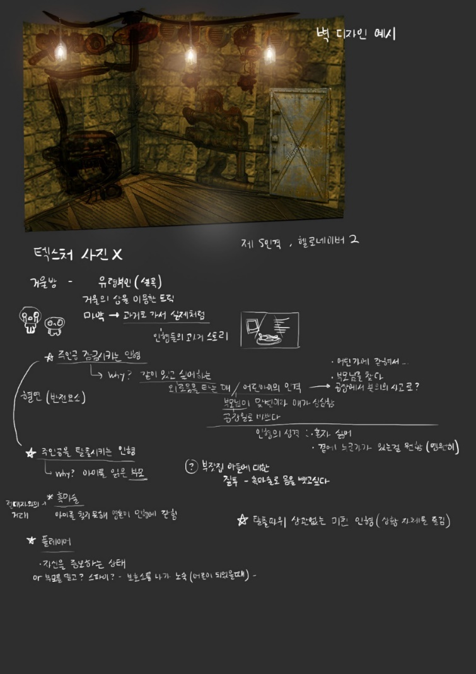

*경주의 스크립트 작성 난이도는 별도 언급 없을 시 높아지지 않음. 물리적으로 시간 소요가 더 많아질 뿐이라고 함.

질문모음

1.

이하 회의내역

대사는 엑셀로 정리해야함.

인형은 랜덤x. 고정.

튜토리얼: 인형의 대사로 진행.

친구야 배경 묘사 많으면 좋다.

인형 옷: 노동자 멜빵바지(찰리 채플린 참고)

선택지: 말투만 다르고 내용은 같아야 스크립트 양이 줄 것 > 스크립트 양 엄청 많을 거 같다…

핑퐁이 약간 엇갈리는 부분 있음

선택지를 두개로 줄여보는건? 2~3개 유동적? 필수 진행 이야기는 분기가 없게?

일단 큰 목적만 부여.(세부 퀘스트개념x)+ 도중 루트 변경x.

선택지1 선택시 선택지2의 대화는 전후관계만 바뀌는 식으로 후에 진행. 임의.

상자 없음. 족쇄만 있다.

**회의**

진희: 시계 밑색, 토끼 진행, 자물쇠 유니티에서 맞춰 넘기기>이거 진행하나요? 아예 빼는게 맞나요

승호: 텍스쳐랑 스케일 유니티에서 맞춰 넘기기

승학: 뭐하셔야하더라

영서: 시계 손맵

**트릭**

1.

거울미로 기믹

전구에 따라 보이는 색깔이 달라진다. 거울의 문의 색깔이 잇고, 그 문의 색깔을 검은색으로 만들면 문이 열리는 식으로 진행된다.

전구를 키는 스위치를 찾는 것은 미니게임 형태로 진행

1. 자물쇠 푸는 것

2. 조각을 모아오는 것

3. 숨겨진 벽을 찾는 것

총 3가지 색깔의 전구를 전부 키게될시엔, 하나의 거울만 남으면서, 가까이 가면 문이 생긴다.

빨간색 종이에다 파란색 빛 -> 검은색

초록빛 -> 검은색

2. 아래 오브젝트(보다 쉬운버전) 플레이어가 굴리기

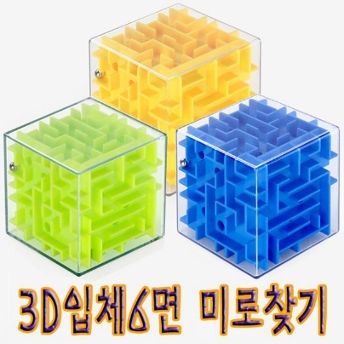

3. 오브젝트 굴려서 그림자… 재고. 새로운 오브젝트 만들어야 해서 부담.

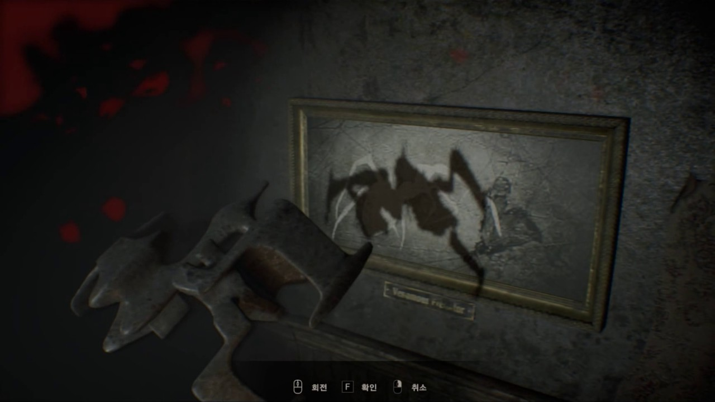

4. 포켓몬 참고는 방탈출엔 안맞는거 같다

2안

친구한테 말하자 /선물또는밥

템플런~

오구 탑내려오기 이후 스토리(개연성만 부탁) 뒤에 곰탱이나 뭐나 쫓아옴. 코인 라이프

진희: 탐험모자 쓴 오구

승학: 기획

승호: 스테이지 구상

영서: 오구 애니(달리기(있음), 배 깔고 슬라이딩, 점프 시 팔 파닥파닥)

**함경주**

요 근래 아이들 사이에서 도는 소문이 있다. 원래부터 인형을 잘 만들기로 소문난 (인형 공장)에서 마법사와 내기를 하고 이기면 소원을 이루어준다는 소문이었다. 아이는 이것이 진실인지 알 수 없지만, 가장 친한 친구가 그런 것이 있다고 말했으니 사실이라고 믿었다. 그래서 아이는 부모님을 졸랐다. 이번 생일 선물로 (인형 공장)에 가요. 라고 며칠을 조르고 졸라, 부모님은 네가 그렇게 원한다니 가자구나, 라고 해주었다. 애초에 부모님은 아이가 말하는 소문은 믿지 않는 모양이었다. 그렇지만 아이는 상관없었다. (인형공장)에 가기만 하면 되니까. 아이는 이른 아침에 부모님의 손을 잡고 (인형공장)에 가는 마차에 올랐다.

아이가 눈을 뜬 건 천장에 달려있는 형광등이 몇 번이나 깜박인 뒤였다. 아이가 주변을 둘러보았다. 이상한 천, 바느질 기계(미싱 기계), 가위, 인형이 널려있다. 낯선 공간이었기에 아이가 주변을 둘러보았다. 분명 부모님이 생일 선물로 (인형공장)에 데려가준다고 했는데, 갑자기 왜 이곳에 있지? 부모님은 어디에 갔는지 보이지 않는다. 아이는 부모님을 찾기 위해 주변을 확인해보기로 했다.

> 방의 조사 시작 및 튜토리얼 퀘스트 제공(이 사항은 추천)

방 1.

선택지 1.

- 방을 조사해본다. → 해당 선택지의 경우 바로 조사로 넘어간다.

‘단추’를 건드릴 때 : 손바닥만큼 큰 단추다. 옷에 다는 단추는 아닌 것 같다. 언젠가 본 거 같은데…….

‘전등’을 건드릴 때 : 번쩍이는 전등이다. 눈이 아프다. 그만 보도록 하자.

‘의자’를 건드릴 때 : 나무 의자다. 높은 곳을 볼 때 올라가도 좋을 것 같다.

‘바닥’을 건드릴 때 : 체크무늬 타일 바닥이다. 사람이 많이 다녔는지 조금 더럽다. 더 볼 필요는 없는 것 같다.

‘상자’를 건드릴 때 : 천장에 이상한 상자가 달려있다. 상자를 자세히 보니, 흔들리는 것 같다. 무언가 들어있을까? 상자를 꺼내보는 것도 나쁘지 않을 것 같다.

‘대형 쓰레기통’을 건드릴 때 : 쓰레기가 가득한 대형 쓰레기통이다. 안에는 인형들이 들어있다.

‘쓰레기통 안의 인형’을 건드릴 때 : 쓰레기통 안에 있던 인형이다. 자세히 보니 눈이 터져있거나 팔다리가 망가져있다. 불량품을 넣어두는 쓰레기통인 모양이다.

‘초상화’를 건드릴 때 : 벽 한 면에 초상화 4개가 이 걸려있다. 사람 모양의 초상화인데, 오른쪽 액자가 비어있다. 자세히 보니 초상화들이 나를 쳐다보는 것 같다.

‘벽면의 (인형 공장)이름’을 건드릴 때 : 벽에 (인형 공장)이 적혀있다. 부모님과 같이 가기로 했던 (인형 공장)의 이름이다. 여기가 설마 (인형 공장)의 내부인가?

선택지 2.

주변의 사람을 찾기 위해 목소리를 냈을 때 : “여기 누구 없어요?” 라고 말했다. 방에 내 목소리가 울려 퍼졌다. 사람이 없는 건가. 실망하려는 찰나 목소리가 들렸다. ‘누구야?’ 아주 멀리서 들리는 목소리 같다. 누구지? 고개를 두리번거렸지만, 사람은 없다. “누구세요?” 한 번 더 목소리를 냈다. ‘사람이야? 사람이 들어온 거야?’ 여전히 목소리가 들리지만 어디서 들리는지 알 수 없다. “(플레이어)예요.”/”사람이에요.” 라고 말하자, 위에서 다시 소리가 들린다.

‘(인형 공장)에 또 사람이 들어왔구나.’

> 대화한다.

> 무시한다.

대화 할 경우

아이

1. 여기에 사람이 들어오는 일이 적어?

2. 누군데 자기소개도 안하고 자꾸 말만 걸어?

3. 말만 하지 말고 모습을 보여.

1-1. 얼마나 오랜만에 들어왔는데?

1-2. 뭐? 이름도 안 가르쳐줬는데 도와달라고? 부모님이 모르는 사람 말 듣지 말라고 했는데.

1-3. 그러면 너는 어디에 있는데?

2-1. 그러면 너는 뭘 알고 있어?

2-2. 사기꾼 같은데…….

2-3. 우선 방을 다 살펴보고 다시 말할게.

?? (인형2)

1. 그래. 여기는 사람이 잘 들어오지 않아. 너는 오랜만에 온 손님이야.

2. 아직 나를 소개해줄 수 없어. 나를 도와주면 내 정체와 이곳의 정보를 줄게.

3. 보여주고 싶지만, 지금은 직접 모습을 보여줄 수 없네. 미안해.

1-1. 글쎄. 이곳은 시간의 흐름도 정상이 아니라서 잘 모르겠어. 도움이 되지 못해 미안하구나.

1-2. 걱정하지 말렴. 내가 너를 헤치는 일은 없을 거야. 아주 약간의 도움만 주면 된단다.

1-3. 그것도 말해줄 수 없어. 네가 이 방을 살펴보면 자연스럽게 알 수 있을 거야. 그러니까 조금만 도와주겠니?

2-1. 이 방을 나간 후에 있는 것들에 대해 알고 있어.

2-2. 사기꾼이 아니란다. 그저 지금은 말하지 못하는 것뿐이야. 나를 조금만 불쌍히 여겨주렴.

2-3. 그래. 무언가 필요하다면 나를 부르렴. (대화 종료)

무시할 경우

- 인형의 독백 시작

“여기는 사람이 잘 들어오지 않는 곳인데……. 나를 풀어줘. 그러면 나가는 걸 도와줄게.” 등등 간혈적으로 힌트(“여기는 (인형 공장)이야. 마법사가 이곳에 있지.”)와 독백 던짐.

추가사항

방: 단추, 형광등(아맞다 시대가 이러다 컴퓨터나옴. 대신 전구), 의자, 파이프관(맵 요소. 별개로 만들기엔 좀? 파츠 만들고 배치만?), 바닥 체크무늬 타일(희망사항. 일반 공장과 다른 환경임을 어필. 얼룩>텍스쳐… 금간거 그리기.), 대형 쓰레기통(대신 소각로? 벽난로 형식으로)+인형 불량품(눈이 터져있는 등. 분위기 조성용.), 오더 종이(이미지 참고 > 애매함?), 의미없는 산소통(바이오쇼크 참고), 액자(모델링 있음), 시계

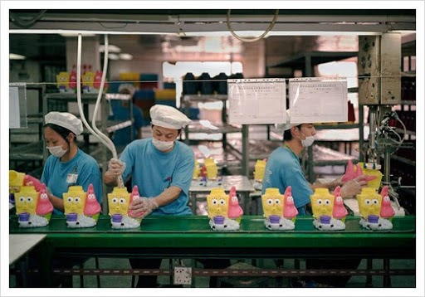

위의 사항은 들어갔으면 좋겠습니다.

아무래도 이곳은 부모님과 같이 오기로 했던 (인형 공장)인 모양이다. 부모님과 같이 들어왔다가 혼자 잠이 들은 것 같다. 우선 이 방을 나가야 할 것 같은데……. 방을 나갈 수 있는 방법을 찾아보자.

‘단추’를 건드릴 때 : 손바닥만큼 큰 단추다. 옷에 다는 단추는 아니다. 인형의 눈에 다는 단추같다.

‘전등’을 건드릴 때 : 번쩍이는 전등이다. 눈이 아프다. 나갈 방법을 찾는데 도움이 되지 않는다.

‘의자’를 건드릴 때 : 나무 의자다. 높은 곳을 볼 때 올라가도 좋을 것 같다. 하지만 당장 도움이 되지는 않아 보인다.

‘바닥’을 건드릴 때 : 체크무늬 타일 바닥이다. 사람이 많이 다녔는지 조금 더럽다. 나갈 방법을 찾는데 도움이 되지 않는다.

‘상자’를 건드릴 때 : 천장에 이상한 상자가 달려있다. 상자를 자세히 보니 흔들리고 있다. 무엇이 들어있는지는 모르지만, 지금 당장은 필요가 없을 것 같다.

‘대형 쓰레기통’을 건드릴 때 : 쓰레기가 가득한 대형 쓰레기통이다. 안에는 인형들이 들어있다. 아까보다 조금 줄어있다. 시간이 지날수록 바깥으로 인형을 배출하는 모양이다.

‘쓰레기통 안의 인형’을 건드릴 때 : 쓰레기통 안에 있던 인형이다. 자세히 보니 눈이 터져있거나 팔다리가 망가져있다. 나갈 방법을 찾는데 도움이 되지 않는다.

‘초상화’를 건드릴 때 : 벽 한 면에 초상화 4개가 이 걸려있다. 사람 모양의 초상화인데, 오른쪽 액자가 비어있다. 자세히 보니 초상화들이 나를 쳐다보는 것 같다.

‘벽면의 (인형 공장)이름’을 건드릴 때 : 벽에 (인형 공장)이 적혀있다. (인형 공장)인 건 확실하니, 더 볼 필요는 없을 것 같다.

아이가 천장에 달려있는 상자를 열었다. 상자 안에는 커다란 인형이 구겨져 들어가 있었다. 이 공장에서 이렇게 커다란 인형도 만들었던가? 난생처음 보는 인형에 아이가 인형을 건드린 순간, 인형이 스스로 일어나 상자 바깥으로 나왔다. 아이는 깜짝 놀라 한걸음 뒤로 물러섰다. 인형은 기지개를 피다가 아이를 발견하고 말을 걸었다.

인형2

“안녕, 네가 나를 꺼내줬니?”

아이

1.안녕. 응, 내가 꺼내줬어.

2.알게 뭐야.

3.(침묵한다.)

인형2

1.이런 고마워. 나는 마법사에 의해 이 상자에 갇혀있었거든. 네 덕분에 나올 수 있었어.

2.짓궂은 아이네. 이번에 <바깥>에서 들어온 친구니? 처음 보는 얼굴인데…….

3.수줍음이 많은 친구구나? 신중하다고 해야 하나? 이 <인형 공장>에서 그런 점은 장점이 되지.

아이

1-1. 뭐? 네가 마법사한테 갇힌 인형이라고? 왜 거기 갇혀있었는데?

1-2. 너 범죄자 인형이야? 인형이라도 지킬 건 지키고 살아야지…….

1-3. 여기에 마법사가 정말로 있어?

2-1. <바깥>이 어딘지 몰라도 공장 바깥이라면 맞아.

2-2. 네 <바깥>의 기준이 뭔데?

2-3. 나는 너랑 친구가 아닌데.

3-1. 여기가 정말 <인형 공장>인 거야? 근데 왜 너랑 나만 있어?

3-2. 인형이 말하는 걸 보면 사람은 당연히 말이 없어져…….

3-3. 왜 여기서 신중한 점이 장점이 되는데?

4-1. 정말 마법사가 있어? 소원을 이루어주는 마법사인 거지?

4-2. 나를 위해서? 왜 사기꾼처럼 이야기하는데…….

4-3. 인형들이 다 나를 좋아하는 거야?

5-1. 부모님하고 집으로 돌아가고 싶어! 이것도 가능해?

5-2. 어린 아이가 괴로운 걸 보기 좋아하면 그건 변태잖아! 여기 변태도 있어? 으…….

5-3. 그러면 너는 나를 좋아해?

6-1. 그럼 얼른 마법사를 찾으러 가자!

6-2. 그래? 믿기 힘든데…….

6-3. 그러면 여기서 나가게 해줘. 상냥하니까 나가는 법도 알려줄 수 있잖아.

첫번째 선택지, 방의 탐색으로 이어져서 종료.

7-2. 내가 무사히 집에 가는 걸 도와주겠다고 맹세해. 그러면 믿어 줄게.

7-3. 알았어. 그러면 내가 손이 안 닿는 곳은 들어올려줘.

8-2. 좋아. 이제 믿을게. 그러니까 어서 나를 이 방에서 꺼내줘!

세번째 선택지, 방의 탐색으로 이어져서 종료.

 9-2. 쓸모 없네……. 알았어. 그럼 내가 문을 열테니까 도와줘.

두번째 선택지, 방의 탐색으로 이어져서 종료.

인형2

1-1. 내가 <규칙>을 어겼거든. 그렇지만 후회는 없어.

1-2. 범죄자라니, 나는 아이들을 지키는 착한 인형이야!

1-3. 마법사는 당연히 있지. 이곳은 마법사가 세운 <인형 공장>인 걸.

2-1. 그렇구나. 또 새로운 아이가 들어왔네. 만나서 반가워, 나는 마법사가 만든 <인형2>라고 해.

2-2. <바깥>은 이 <인형공장> 바깥을 말하는 거야. 가끔 <바깥>에서 너 같은 아이들이 오거든.

2-3. 그럼 지금부터 친구가 되도록 할까? 우선 내 소개부터 할게. 나는 마법사가 만든 <인형2>라고 해.

3-1. 그건……. 여기가 <인형공장>의 입구라서 그런 거야. 안으로 들어가면 다른 <인형 친구들>과 마법사도 만날 수 있어.

3-2. 그래? 그렇지만 여기는 모두 말하는 인형만 있는 걸. 이제 익숙해지는 게 좋겠어. 너를 위해서도 말이야.

3-3. 여기는 마법사와 인형들이 있는 <인형공장>이니까. 마법사는 새로 들어온 아이들에게 관심이 없지만, 인형들은 아니거든.

4-1. 맞아. 소원을 들어주는 마법사가 있어. 너는 어떤 소원을 빌고 싶니?

4-2. 사기꾼이 아니라, 마음씨 좋은 인형이라고 해주렴. 나는 그저 어린 아이가 괴로운 걸 보기 싫을 뿐이야.

4-3. 아니, 모두가 좋아하지는 않지. 여기 인형들은 모두 제각각이란다.

5-1. ……. 물론, 가능하지. 마법사는 모든 소원을 이뤄줄 수 있어.

5-2. 아니, 변태는 없단다. 다들 조금 심술 맞을 뿐이지.

5-3. 물론, 좋아한단다. 나는 어린 아이에게 상냥한 인형이니까.

6-1. 그래, 내가 직접 문을 열어주는 건 불가능하지만, 도와주는 건 가능하니 도움이 필요하면 말하렴.

6-2. 무엇을 해줘야 믿을테니? 나는 정말 네가 다치는 걸 보고 싶지 않단다.

6-3. 미안하지만, 마법사가 마법을 걸어서 내가 직접 문을 열어주는 건 불가능해. 대신 도와줄 수는 있단다.

7-2. 맹세할게. 나는 네가 집에 돌아가는 걸 최우선으로 도와줄거야.

7-3. 알았어. 도움이 필요하면 얼마든지 말하렴.

8-2. 미안하지만, 그건 불가능해. 마법사가 나한테 마법을 걸어서 내가 문을 열 수는 없어. 대신 도움은 줄 수 있단다.

세번째 선택지, 방의 탐색으로 이어져서 종료.

9-2. 참 특이한 아이구나. 알았어. 어서 문을 열어보렴.

두번째 선택지, 방의 탐색으로 이어져서 종료.

*아이: 1. 정석적인 답변 / 2. 싸가지 없는 답변 / 3. 조용히 뼈 때리는~핵심을 찌르는 답변*

아이는 순순히 모든 걸 대답해주는 <인형2>의 말을 따라 방에서 벗어나기로 했다. 계속 이곳에 있다가는 부모님도 만날 수 없고, 이 <인형2>랑만 있을 테니까. <인형2>의 말대로 끝에 도달하면, 마법사에게 소원을 빌어야지. 아이는 마법사에게 빌 소원인, [부모님과 만나서 집으로 돌아가기.]를 생각하며 방을 나섰다.

**박진희**

* 도입 컷씬-아이들 사이에 도는소문

: 특별한 인형공장이 있다. 000와 내기를 하고 규칙을 지키며 이기면 소원을 이루어준다.

친구에게서 소원을 들은 주인공은 소문을 믿지 않는 부모님에게 응석을 부려 공장으로 향하게 된다.

1. 시간방: 동기부여

퀘스트 부여: 정신을 차려보니 알 수 없는 공간이다. 주위를 둘러보니 벽 한 면에 인형공장의 이름이 적혀 있다. 부모님과 함께 오기로 했던 공장이지만 무언가 이상하다. 문은 굳게 닫혀 나갈 수 없고 인기척이 느껴지지 않는다. 주변을 살펴 단서를 찾아보자.

메인트릭: 방탈출을 위한것

서브트릭: 시간 끌기 및 스토리 > 인형과의 대화로 습득.

단서1. 천장으로 향한 발자국(실제 발자국이라기보단 행적을 나타내는 지표로서 역할). 발자국을 따라 시선을 옮기자 족쇄에 묶인 인형이 보인다.

단서1-1. 갇힌 인형(부모인형). 주인공에게 탈출 동기부여한다.

갇힌 인형의 공장 설명

“이곳은 000가(절대자를 지칭할 다른 모호한 단어. 마법사 등) 만든 공장이야.”

이 공장을 나가야 살 수 있다 같은 직접적인 설명은 절대자에 의해 불가. 나가면 좋은 일이 생길거라는 암시만 주인공에게 흘린다.

-인형은 왜 갇혔나? 절대자가 가뒀다.

(인형들 간 분란으로 갇힐 경우: 스토리가 무거워지거나 분량이 많아질 가능성 있다.)

-절대자는 왜 가두었나? 인형이 공장의 규칙을 어겼다: 부모인형이 아이인형을 탈출시키려 했다.

*절대자: 변덕스러운 방관자. 호의x 적의x

단서2. 사람모양을 닮은 이상한 낙서들.

단서2와 조합하자 다른 낙서들이 나타나고 사라진다. 자세히 보니 낙서에는 무언가 규칙이 있는 것 같다. 이집트 벽화 느낌. 해독시 숫자가 나옴.

***사람모양 낙서가 흐릿하다가 시계조작후 선명해지기(제안)***

트릭1. 자물쇠

<https://youtu.be/p2GlNRh3FkI>

이집트 벽화와 유사한 도면으로 힌트 제공(사람모양낙서 적힘). 열쇠가 나무/쇠 결합품. 눈앞에 보이는 소각로를 이용해보자.(소각로에 넣었을때 필요 부분도 녹지 않도록 타이밍에 맞춰 꺼내자: 리듬게임 요소.) 트릭2의 열쇠 획득. -> 숨겨진 문(붙박이장)에 사용

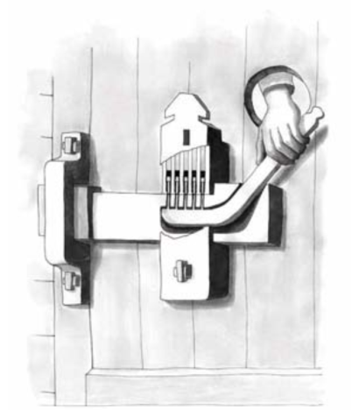

트릭2. 파이프 라인

전선잇기게임. 해결시 다른 벽면의 시계로.

트릭3. 시계(디자인 시계)

시계+금고(소리트릭)

단서3. 방의 시계를 조작하자 나타나는 발자국. 발자국은 탈출을 위한 숨겨진 문으로 향한다.(다른 벽면) 시계 풀면 금고처럼 열림. 족쇄 열쇠 획득.

>인형을 풀어주고 다음 방으로 인도.

^메인트릭 / v서브트릭 (둘 다 추가 필요. 시계로 가기 전에 뭐가 더 있으면 좋겠다... )

단서4. 방안의 잡인형

등 뒤를 열면 낙서 or 쪽지 획득. 인형 스토리 요소.

1. 거울방: 인형 성격 직면

퀘스트 부여: 문을 열고 통한 다른 방은 무한히 넓어 보이는 이상한 공간이다. 뒤를 돌아보니 문은 굳게 닫혀 지난 방으로 돌아갈 수 없다. 나아가야만 한다. 기둥 사이로 유리에 막힌듯 지나갈 수 없는 구간들이 있다. 저 너머로 첫번째 방에서는 마주하지 못한 인형이 얼핏 보인다. 이상한 공간을 나가기 위한 또 다른 단서를 제공해 줄지도 모른다. 새로운 인형에게 다가가보자.

단서1. 수없이 반복적으로 많이 보이는 물체/기둥/인형들. 유리로 추정되는 무언가에 막혀 돌아가면 어떤 것은 보이지 않게 되기도 한다. 플레이어는 이를 통해 거울임을 짐작한다.

단서2.

1. 불꽃방: 인형 과거 열람

퀘스트 부여: 지나온 다른 방들에 비해 유독 뿌옇고 어둡게 느껴지는 공간이다. 인형들의 조언에 따르면 불을 밝혀야 할 것 같다. 그런데 이상하게도 인형 저마다의 방법이 다르다. 어떤 인형을 믿어야 할까? 불을 밝힌 이후 방을 자세히 조사해보는 것도 잊지말자.

단서1.

1. 무대방: 탈출 선택의 기로

퀘스트 부여: 다소 좁은 공간이다. 세 인형들은 지난 방에서 따라오지 못했다. 000이 내가 이 방에 인형들과 오는 것을 원치 않기 때문이라고 한다. 이제 인형들의 도움 없이 이 방을 조사해야 한다.

단서1.